安阳中盈化肥有限公司
尿素产品碳足迹盘查报告

报告主体（盖章）：安阳中盈化肥有限公司
报告年度：2019年
编制日期：2020年03月30日

报告名称 | 安阳中盈化肥有限公司尿素产品碳足迹盘查报告
企业名称 | 安阳中盈化肥有限公司 | 地址 | 河南省安阳市滑县中盈路1号
联系人 | 王志凯 | 联系方式 | 15515062865  wangzhikai@yingde.com
碳足迹核算周期 |  | 2019年1月1日——2019年12月31日
盘查类型 |  | B to B
重点排放单位所属行业领域 |  | 氮肥制造
采用标准 |  | PAS 2050：2011 《商品和服务在生命周期内的温室气体排放评价规范》
盘查结论
（1）安阳中盈化肥有限公司尿素产品碳足迹为1.8525 tCO₂/t产品；
（2）由于无法获得原材料排放因子，并且原材料众多无法统计运输过程产生排放量，故本次碳足迹盘查为产品生产阶段产生的排放量。即尿素的碳足迹源生产过程阶段产生的排放量。
目录
1 概述 1
1.1 碳足迹盘查目的 1
1.2 盘查范围 1
1.2.1 产品碳足迹范围描述 1
1.2.2 碳足迹盘查计算的时间范围 1
1.2.3 碳足迹盘查的系统边界 1
1.3 盘查准则 2
2 盘查发现 3
2.1 企业的基本信息 3
2.1.1 企业简介 3
2.2 碳足迹盘查数据类别与来源 4
2.3 碳足迹计算过程及结果 4
2.3.1 计算公式 4
2.3.1 计算过程与结果 5
3 盘查结论 8

1 概述

1.1 碳足迹盘查目的
通过对产品碳足迹进行盘查，了解安阳中盈化肥有限公司尿素产品在生命周期内各阶段的碳排放情况，有利于低碳管理、节能降耗，节约生产成本；同时，是响应国家绿色制造政策、履行社会责任的体现，有助于产品生产、企业品牌价值的提升。

1.2 盘查范围

1.2.1 产品碳足迹范围描述
本报告盘查的温室气体种类包含IPCC2007第4次评估报告中所列的温室气体，如二氧化碳（CO₂）、甲烷（CH₄）、氧化亚氮（N₂O）、氢氟碳化物（HFC）和全氟化碳（PFC）等，并且采用了IPCC第四次评估报告（2007年）提出的方法来计算产品生产周期的GWP值。为方便计算，本报告所识别的温室气体仅为二氧化碳。
本文选取公司尿素产品作为目标产品，公司生产该组件时以t作为计量单位，因此本文选用1t尿素作为碳足迹计算的功能单位。

1.2.2 碳足迹盘查计算的时间范围
安阳中盈化肥有限公司选用2019年整个自然年度（即2019年1月1日-12月31日）的数据进行产品碳足迹计算，采用大样本计算，有效减少数据带来的计算结果准确性差的问题。

1.2.3 碳足迹盘查的系统边界
由于无法统计原材料运输过程产生排放量，产品的运输、使用和使用后废弃物处理的排放量，因此本次碳足迹盘查边界以原煤等原材料入厂开始至尿素出厂为止的生产阶段。其中原料开采、交通工具、基础设施的生产、产品的运输及产品使用不在本盘查报告边界范围内。

1.3 盘查准则
本次盘查过程中所依据的盘查准则，包括但不限于：
- PAS 2050：2011 《商品和服务在生命周期内的温室气体排放评价规范》；

2 盘查发现

2.1 企业的基本信息

2.1.1 企业简介
安阳中盈化肥有限公司、安阳盈德气体有限公司位于河南滑县县城东南方向5km，滑县至留固镇公里和长垣县公路交叉口处，文革河以东，什牌村与宣武庄之间。公司于2010年动工建设，2013年建成投入试生产。其中安阳盈德气体有限公司主要生产合成气，安阳中盈化肥有限公司生产合成氨、尿素。安阳盈德气体有限公司150000Nm³/h合成气氢氮气化学配比3:1系为安阳中盈化肥有限公司年产60万吨尿素项目配套建设的工业气体装置，向合成氨、尿素装置提供气体原料。2011年5月30日，企业取得了河南省环境保护厅的项目建设环评批复，批复文件为《河南省环境保护厅关于河南中科辉煌化工有限公司年产60万吨尿素项目环境影响报告的批复》豫环审〔2011〕117号。2013年8月28日，河南省环境保护厅以豫环评管〔2013〕109号文《关于河南中科辉煌化工有限公司年产60万吨尿素项目变更建设单位的函》对年产60万吨尿素项目建设单位由“河南中科辉煌化工有限公司”变更为“安阳盈德气体有限公司和安阳中盈化肥有限公司”进行了批示。2017年1月18日，企业顺利取得了河南省环境保护厅的竣工环境保护验收，验收通过文件为《河南省环境保护厅关于安阳盈德气体有限公司和安阳中盈化肥有限公司年产60万吨尿素项目竣工环境保护验收的函》豫环函〔2017〕8号。
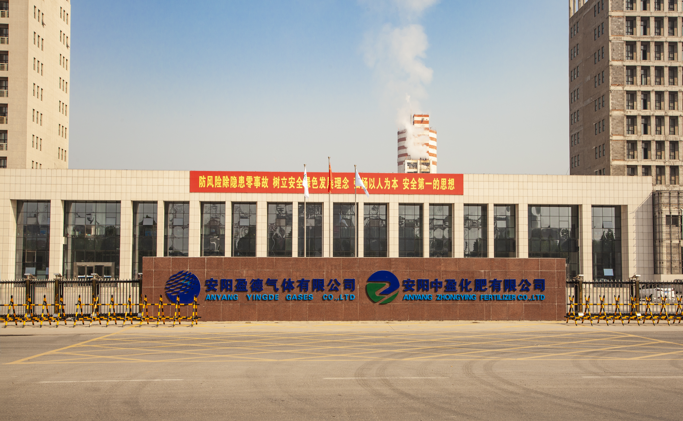

2.2 碳足迹盘查数据类别与来源
表2-2 碳足迹盘查数据类别与来源
数据类别 |  | 活动数据来源
能源使用 | 原煤 | 《2019年产量、主要物料消耗统计表》
 | 天然气
 | 电力
排放系数 | 原煤 | 《中国化工生产企业温室气体排放核算方法与报告指南（试行）》
 | 天然气
 | 电力

2.3 碳足迹计算过程及结果

2.3.1 计算公式
产品碳足迹计算所采用的公式如下：
公式2-1：
$CF=\frac{\sum_{i=1,j=1}^{n}{P_{i}×Q_{ij}×{GWP}_{j}}}{Y}$
式中，
CF是产品碳足迹，单位为吨当量二氧化碳/t尿素（teCO₂/t）;
P_{i}是使用第i种能源时的活动水平数据，单位为太焦（TJ）；
Q_{ij}是第i种能源产生第j种温室气体时的排放因子，单位为吨/太焦（t/TJ）
GWP_{j}是第j种温室气体的全球变暖潜势值，单位为吨当量二氧化碳/吨（teCO₂/t）
i是能源类型；
j是温室气体类型。
Y是尿素产品产量，t

2.3.1 计算过程与结果
2.3.1.1原材料收集阶段GHG排放
由于无法统计原材料运输过程产生排放量，产品的运输、使用和使用后废弃物处理的排放量，因此本次碳足迹盘查边界以原煤等原材料入厂开始至尿素出厂为止的生产阶段。
2.3.1.2原材料运输阶段GHG排放
由于无法统计原材料运输过程产生排放量，产品的运输、使用和使用后废弃物处理的排放量，因此本次碳足迹盘查边界以原煤等原材料入厂开始至尿素出厂为止的生产阶段。
2.3.1.2生产阶段GHG排放
中盈生产基地生产阶段的碳排放主要为能源使用产生的排放和生产过程产生的排放，相关计算过程可如下：
表2-3-1-1 化石燃料燃烧产生的二氧化碳直接排放
年度 | 能源品种 |  | 消耗量 | 低位发热值 | 单位热值含碳量 | 碳氧化率 | 直接排放量
 |  |  | A | B | C | D | E=A*B*C*D*（44/12）/1000
2019 | 天然气 | 单位 | 万Nm³ | GJ/万Nm³ | tC/tJ | / | 吨CO₂
 |  | 数值 | 25.5306 | 389.31 | 15.3 | 0.99 | 552.02
 | 柴油 | 单位 | t | GJ/t | tC/tJ | / | 吨CO₂
 |  | 数值 | 26.325 | 43.33 | 20.2 | 0.98 | 82.80
 | 汽油 | 单位 | t | GJ/t | tC/tJ | / | 吨CO₂
 |  | 数值 | 31.592 | 44.8 | 18.9 | 0.98 | 96.12
合计 |  |  |  |  |  |  | 730.94

表2-3-1-2 工业生产产生的直接排放
年度 | 能源品种 |  | 消耗量 | 低位发热值 | 单位热值含碳量 | 直接排放量
 |  |  | A | B | C | E=A*B*C*D*（44/12）/1000
2019 | 碳输入
 | 烟煤 | 单位 | t | GJ/t | tC/GJ | 吨CO₂
 |  | 数值 | 763360.89 | 24.83 | 0.02618 | 1819481.72
 | 碳输出
 | 尿素 | 单位 | t | tC/t |  | 吨CO₂
 |  | 数值 | 864978.89 | 0.2 |  | 634317.85
 | 粗渣 | 单位 | t | tC/t |  | 吨CO₂
 |  | 数值 | 40394 | 0.0196 |  | 2909.26
 | 细渣 | 单位 | t | tC/t |  | 吨CO₂
 |  | 数值 | 39672 | 0.1612 |  | 23447.52
合计 |  |  |  |  |  | 1158807.09
表2-3-1-3 净购入电力产生的二氧化碳间接排放
年度 | 净购入电力产品消耗量  （MWh）  A | 间接排放系数  （tCO₂/MWh）  B | 间接排放量（tCO₂）  C=A*B
2019 | 842427.760 | 0.5257 | 442864.27

表2-3-1-4 2019年度尿素产品排放核算结果
年度 | 直接排放（tCO₂）  A | 工业生产过程（tCO₂）  B | 间接排放量（tCO₂）  C | 总排放量（tCO₂）  C=A+B+C
2019 | 730.94 | 1158807.09 | 442864.27 | 1602402

表2-3-1-4 2019年尿素产品碳足迹核算结果
年度 | 产品排放量（tCO₂）  A | 产品产量（t）  B | 总排放量（tCO₂/t）  C=A/B
2019 | 1602402 | 864978.89 | 1.8525

3 盘查结论
- 安阳中盈化肥有限公司尿素产品碳足迹为1.8525 tCO₂/t产品；
- 由于无法统计原材料运输过程产生排放量，产品的运输、使用和使用后废弃物处理的排放量，因此本次碳足迹盘查边界以原煤等原材料入厂开始至尿素出厂为止的生产阶段。

